МИНИСТЕРСТВО НАУКИ И ОБРАЗОВАНИЯ РОССИЙСКОЙ ФЕДЕРАЦИИ ФГБОУВО

“РЯЗАНСКИЙ ГОСУДАРСТВЕННЫЙ РАДИОТЕХНИЧЕСКИЙ УНИВЕРСИТЕТ”

Кафедра ВПМ

Алгоритмические языки и программирование

Отчёт

О лабораторной работе №7

По теме:

**ОРГАНИЗАЦИЯ ВВОДА-ВЫВОДА. ПРЕДСТАВЛЕНИЕ РЕЗУЛЬТАТОВ РЕШЕНИЯ**

**Выполнила:**

Потемкина Н. гр. 145

**Проверили:**

Асс. Камордин А. А.

С.п. Москвитина О. А.

Рязань 2021

Задание 7:

1. Задание:

Задание состоит из двух частей: первая часть определяет вид табулируемых функций, показанных в таблице; вторая - фигуру или график, которые необходимо "нарисовать". Результаты табулирования должны быть представлены в табличной форме.

Вариант 17.

1.1.

|  |  |  |
| --- | --- | --- |
| 17 | *a*=1(1)3  *x*=0.1(0.1)0.5 |  |

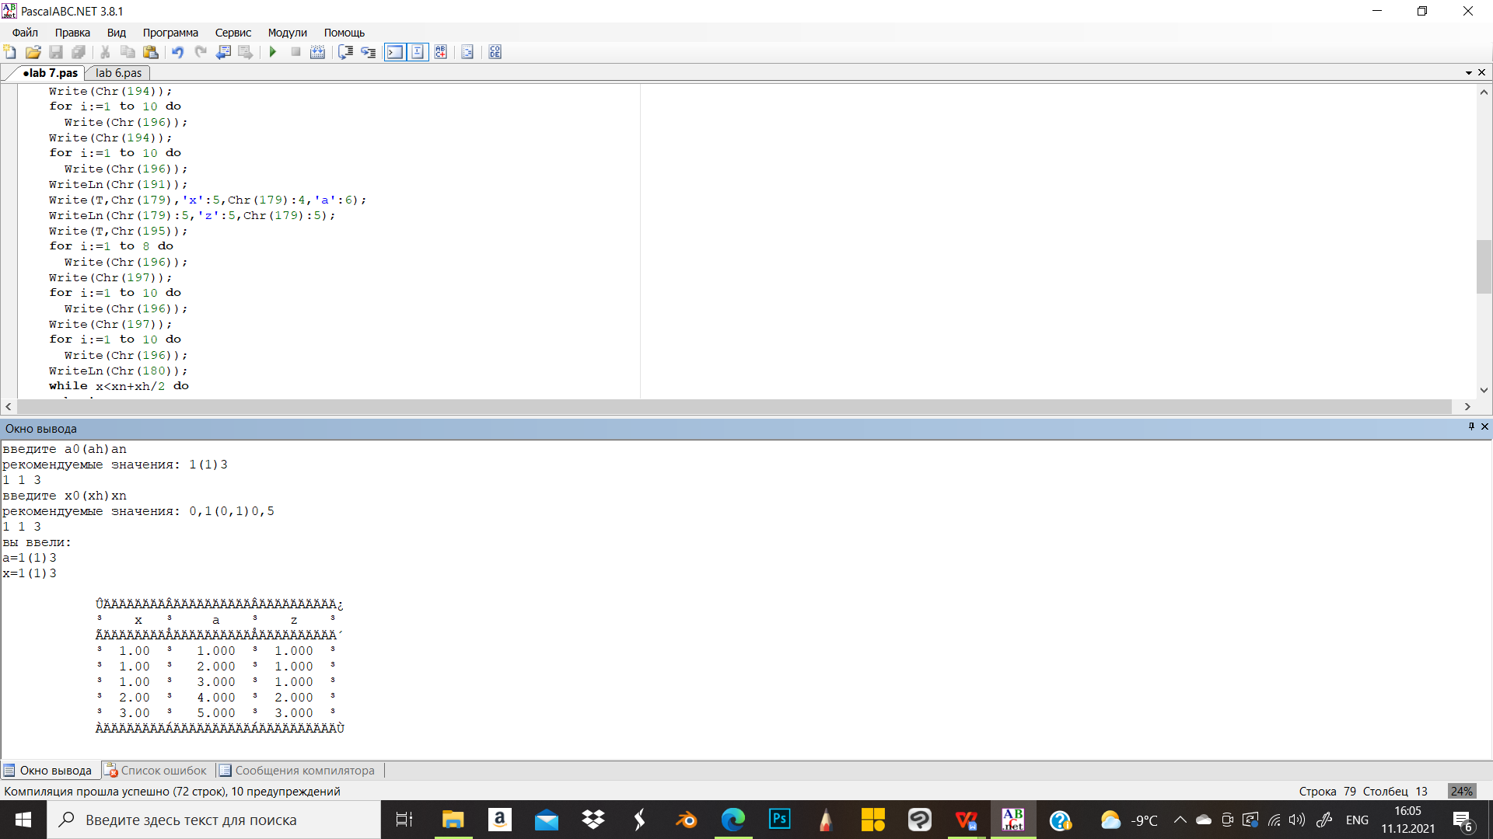

Рисунок 1 — вывод таблицы

Т.к. при использовании номеров символов компилятор выдавал некорректные значения, то был использован другой метод оформления таблиц.

1.2.

55

4 4

3 3

2 2

1 1

1. Блоксхема (Рисунки 2, 3):

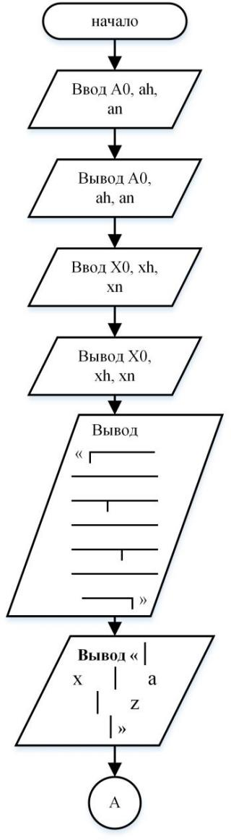

Рисунок 2 — Схема 1

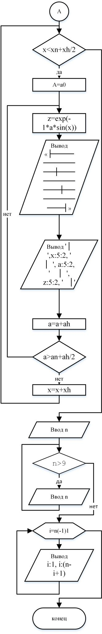

Рисунок 3 — Схема 2

1. Программа

{лабораторная работа №7 задание 16 вар 17

задание:17

1.

a=1(1)3

x=0.1(0.1)0.5

z=e^(-a*sin(x))

2. вывести

55

4 4

3 3

2 2

1 1

цель работы- изучение среды ABC-паскаля

тема работы: ОРГАНИЗАЦИЯ ВВОДА-ВЫВОДА. ПРЕДСТАВЛЕНИЕ РЕЗУЛЬТАТОВ РЕШЕНИЯ

программист: Потемкина Наталья гр. 145

Дата выполнения: 11.12.21}

**Program** lab_7;

**var**

x, xh, xn, a, ah, an, z,a0:real;

i,n:integer;

**begin** {lab 7}

writeln('введите a0(ah)an', chr(13), 'рекомендуемые значения: 1(1)3');

read(a0, ah, an);

writeln('введите x0(xh)xn', chr(13), 'рекомендуемые значения: 0,1(0,1)0,5');

read(x, xh, xn);

writeln('вы ввели: ', chr(13),'a=', a0, '(', ah, ')', an , chr(13), 'x=', x, '(', xh, ')', xn);

writeln('вывод таблицы', chr(13));

writeln(chr(13), '┌────────────┬────────────┬───────────┐');

writeln('│ x │ a │ z │');

**while** x<xn+xh/2 **do**

**begin**

a:=a0;

**repeat**

z:=exp(-1*a*sin(x));

writeln('├────────────┼────────────┼───────────┤');

writeln('│ ',x:5:2, ' │ ', a:5:2, ' │ ', z:5:2, ' │');

a:=a+ah;

**until** a>an+ah/2;

x:=x+xh;

**end**;

writeln('└────────────┴────────────┴───────────┘');

writeln;

writeln('введите число n (размер фигуры)');

read(n);

**while** n>9 **do**

**begin**

writeln('n должно быть меньше 10 и больше 0, пожалуйста введите n в диапазоне от 1 до 9');

read(n);

**end**;

writeln('вывод фигуры');

**for** i:=n **downto** 1 **do**

**begin**

writeln(i:1, i:(n-i+1));

**end**;

**end**.

1. Результат выполнения на эвм (Рисунки 4, 5):

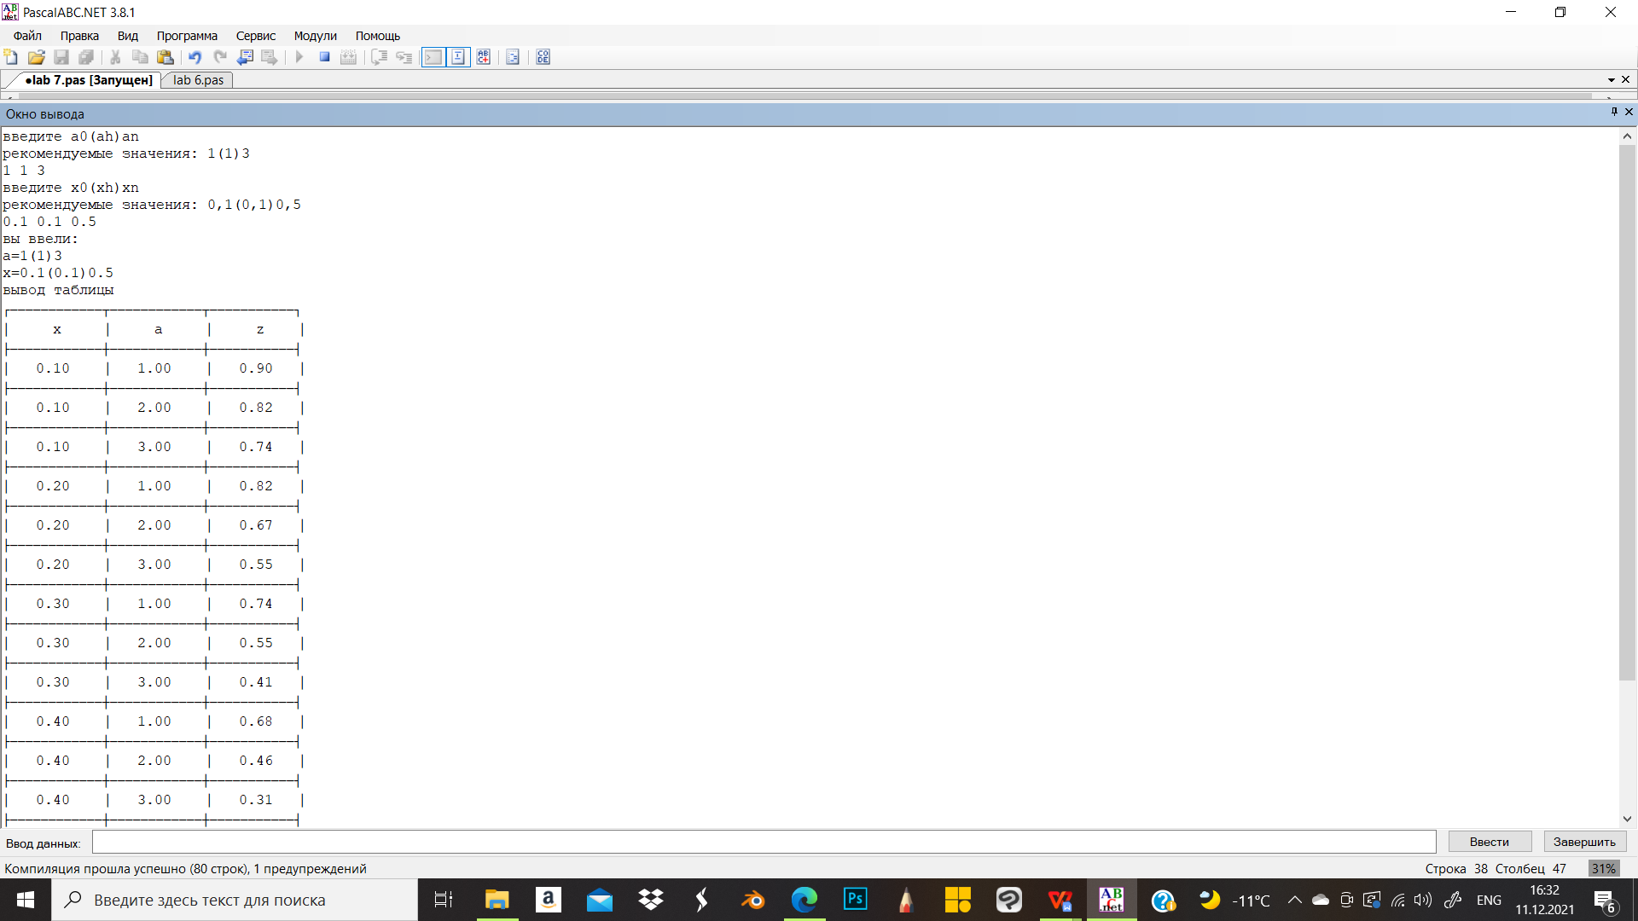

Рисунок 4 — Результат выполнения на эвм. начало

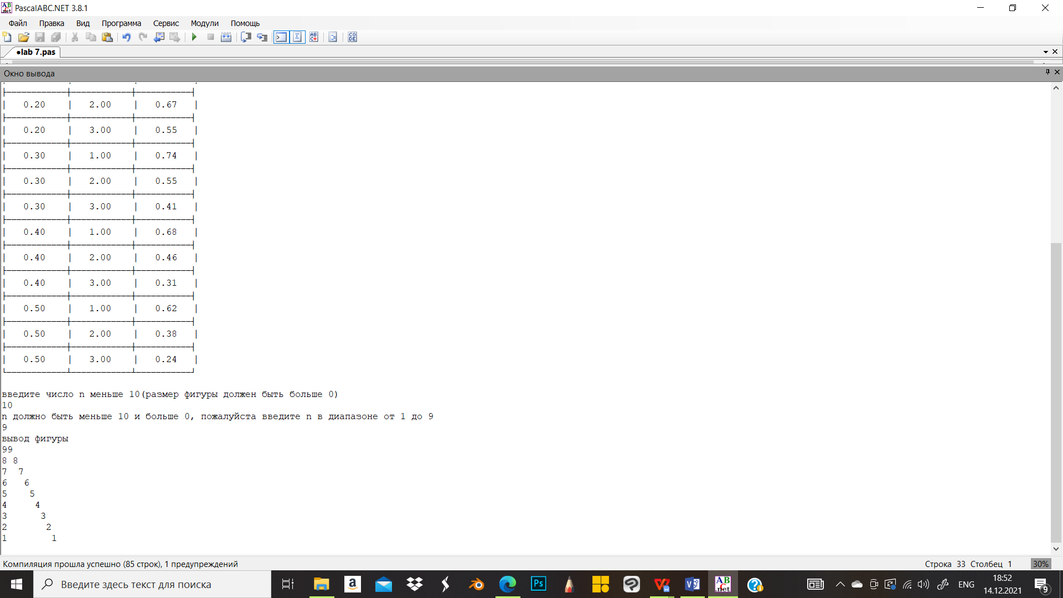

Рисунок 5 — Результат выполнения на эвм. конец

1. Вывод:

Освоила методы вывода псевдографики в Pascal.